Presseinformation
BlutdruckDaten – Horst Klier

Schwabach, den 16. Februar 2016

App „BlutdruckDaten“ vereinfacht Dokumentation der Messwerte – auf zahlreichen Betriebssystemen
Behalten Sie die Blutdruckwerte im Blick
Die Bluthochdruckkarriere von Horst Klier begann 2002 mit Anfang 30, als bei einem Krankenhausaufenthalt erhöhter Blutdruck festgestellt wurde. Als Büromensch hatte der Programmierer kaum Muskeln, war übergewichtig und wurde von seinem Arzt dazu angehalten, Sport zu treiben und Gewicht zu reduzieren. So sollte er den Blutdruck in den Griff bekommen – zunächst ohne großen Erfolg. Dieser Auslöser war der Grundstein für die spätere Entwicklung seiner App „BlutdruckDaten“, mit der die Dokumentation und Auswertung der täglichen Blutdruckmessungen einfach und schnell möglich ist – und das unabhängig vom Blutdruckmessgerät oder Betriebssystem.
Von der Excel-Tabelle zur Blutdruck-App
Die Normalisierung des Blutdrucks war das Ziel von Horst Klier, zunächst über eine Änderung der Bewegungs- und Ernährungsgewohnheiten, später über eine medikamentöse Behandlung. Unabhängig von der Therapieform ist die regelmäßige Erhebung samt Dokumentation der Blutdruckmesswerte das A und O. Als Berufstätiger empfand Horst Klier es als sehr umständlich, bei drei bis vier Eigenmessungen am Tag, diese vom Büro per E-Mail an den eigenen Rechner zu schicken, um sie abends in eine Excel-Tabelle zu übertragen. Daher setzte er für sich selbst die Internetseite www.blutdruckdaten.de auf, um seine Werte hier eintragen zu können. Da die Seite trotzdem öffentlich war, erhielt er nach und nach immer mehr Anfragen von Interessierten, die diese Möglichkeit ebenfalls nutzen wollten. Ab Mitte 2009 stand die Web-Lösung dann auch für andere Nutzer zur Verfügung und ab 2011 schließlich die App-Variante. Stefan Waller, Internist und Kardiologe aus Berlin, der mit seinem digitalen Aufklärungsangebot „Dr. Heart“ zur Herzgesundheit beitragen will, hält die App für einen hilfreichen täglichen Begleiter für Bluthochdruckpatienten: „Ich schätze die BlutdruckDaten-App sehr und empfehle sie aufgrund ihrer Übersichtlichkeit und intuitiven, einfachen Anwendbarkeit sowohl online auf meiner Webseite als auch meinen Patienten in der Praxis. Die Feedbacks von Seiten der Patienten waren bislang durchweg positiv.“ Das Überzeugende: BlutdruckDaten ist Messgerät- und Betriebssystem-unabhängig und synchronisiert die Daten auf verschiedenen Geräten, vom Smartphone über das Tablet bis zum Computer. Hersteller von Messgeräten bieten ebenfalls passende Apps, z. T. auch mit Cloudsynchronisation; jedoch sind diese an den Hersteller und dessen Geräte gebunden.
Die neueste Funktion bei BlutdruckDaten ist die Möglichkeit, Messwerte per Bluetooth zu übertragen. Horst Klier erläutert: „Inzwischen gibt es Blutdruckmessgeräte, die den aktuellen Bluetooth-Standard für Blutdruckmesswerte unterstützen. So kann der Nutzer seine Werte bequem ohne manuelle Eingabe in die App übermitteln. Die App erkennt automatisch, welche Werte neu erhoben wurden und ergänzt diese in der Übersicht.“ Damit sind auch fehlerhafte Eingaben durch den Nutzer ausgeschlossen, die die Auswertung verfälschen könnten.
Das Angebot von Horst Klier kommt an: Mehr als 350.000 User haben sich inzwischen bei BlutdruckDaten registriert; etwa 700.000 Nutzungen pro Monat verzeichnet das Portal. Darunter sind nicht nur jüngere, smartphone-begeisterte Nutzer, wie man vermuten könnte. „Ich erhalte immer wieder Rückmeldung von älteren Personen, die auf ihrem Rechner oder Tablet die Anwendung nutzen und vor allem die einfache Eingabe und Auswertung schätzen“, so Horst Klier. Praktisch: Für den Arztbesuch lassen sich Statistiken und Grafiken erstellen, die die Blutdruckentwicklung auf einen Blick erfassen lassen – im Prinzip ein digitaler Blutdruckpass. Zudem motiviert eine vereinfachte Dokumentation Patienten, die Eigenmessungen auf lange Sicht durchzuführen.
Gesundheitsgefahr Nummer eins
Die stetige Überwachung des Blutdrucks ist essentiell, ist doch Bluthochdruck die Gesundheitsgefahr Nummer eins in Deutschland. Zunächst zeigen sich bei Bluthochdruck oft keine besonderen Symptome, doch die Folgeerscheinungen können gravierend sein. Durch den hohen Blutdruck wird die innere Schutzschicht der Arterien geschädigt und Arteriosklerose beschleunigt. Schleichend bewirkt der Bluthochdruck so Veränderungen an den meisten Organen, die schließlich zu Herzschwäche, Herzinfarkt, Schlaganfall, Nierenversagen und vielen weiteren Organkomplikationen führen können. „Zwei Drittel der unbehandelten Bluthochdruck-Patienten sterben an der koronaren Herzerkrankung oder an einer Herzschwäche“, warnt Dr. Stefan Waller. „40 Prozent aller Schlaganfälle könnten durch Normalisierung des Blutdrucks verhindert werden.“
Doch wann gilt der Blutdruck als zu hoch? Grundsätzlich bewerten die aktuellen Leitlinien der European Society of Hypertension (ESH) und der European Society of Cardiology (ESC) einen Blutdruck unter 140/90 mmHg als normal. Der Mittelwert aus mehreren Blutdruckmessungen sollte jeweils 5 mmHg darunter liegen. Die Ursachen für Bluthochdruck können vielfältig sein und sind nicht unbedingt organischer Natur. Vier Faktoren erhöhen das Risiko eines zu hohen Blutdrucks: zu wenig Bewegung, ungesunde Ernährung, Übergewicht und Stress.
App erweitern, Stress reduzieren
Für Horst Klier ist das selbst entwickelte Tool ein ständiger Begleiter im Alltag – und wird es in zweierlei Hinsicht auch weiterhin sein: Zum einen arbeitet er kontinuierlich an neuen Funktionen und Ergänzungen der App. Zum anderen arbeitet er weiterhin an seinen Blutdruckwerten: Denn trotz starkem Gewichtsverlust von über 30 kg im Jahr 2014 bleibt der Blutdruck grenzwertig bei systolisch knapp über 140 mmHg und diastolisch ca. 95 mmHg. „Stress reduzieren“, lautet die Anweisung seines Arztes. Als Selbstständiger mit fünf Kindern ist das gar nicht so einfach. Aber Horst Klier ist zuversichtlich: „Kinder werden ja irgendwann auch einmal groß.“
Zeichen: 5.106/ Anschläge:5.893

Bilder:
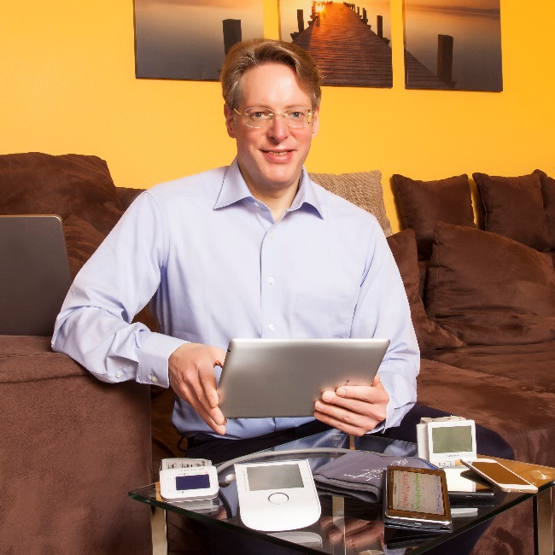
Bild 1: Mit der Entwicklung seiner App hat Horst Klier einen Weg gefunden, die regelmäßige Blutdruckselbstkontrolle einfach in den Alltag zu integrieren.
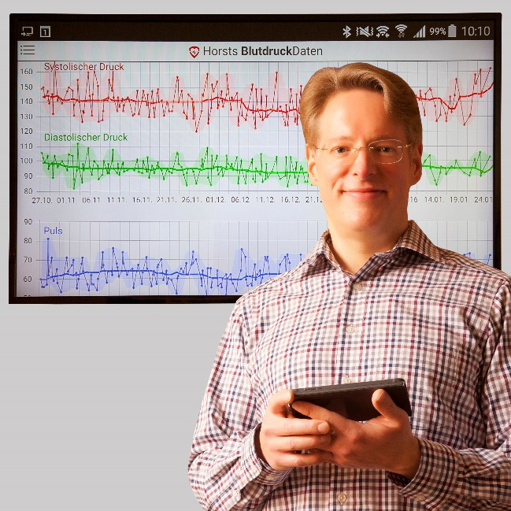
Bild 2: „Horsts BlutdruckDaten“: Mit der personalisierten App erhält jeder Nutzer z. B. übersichtliche Auswertungen über längere Zeiträume.
Bild 3: Sport gehört dazu: Um seinen Blutdruck und sein Gewicht im Griff zu behalten, macht Horst Klier Krafttraining im hauseigenen Fitnesskeller.

Kontakt BlutdruckDaten: Presse:

Horst Klier Wiebke Reichardt
Tel.: +49 (0) 9122 / 632211 Tel.: +49 (0)911 / 598 398-0
Fax: +49 (0)911 / 598 398-18
horst@klier.net w.reichardt@wassenberg-pr.de
BlutdruckDaten Wassenberg Public Relations für
Industrie & Technologie GmbH
Schwabenstraße 30 Rollnerstr. 43
D-91126 Schwabach D-90408 Nürnberg

